银行客户智能分流系统
江苏省南通中学高二（1）班 王安南
【摘要】
本发明公开了一种银行客户智能分流系统，包括手机终端、基站和APP系统，APP系统包括表示模块、业务逻辑模块和数据访问模块，业务逻辑模块包括注册登录模块、地图模块、银行热度统计模块和客流预测模块，银行热度统计模块包括银行维护列表模块、银行热点查询模块和地图热度显示模块；本发明具有以下优点：不仅节约客户的时间，银行也减少了运营成本，人力物力资源也得到了更好地配置，满足了客户的消费需求，为银行的口碑与利润带来发展。
【背景技术】
在国内银行中，排队等待问题是银行服务质量和服务水平的重要因素。采取有效措施，妥善解决排队等待问题已成为我国银行业的当务之急。随着我国金融改革的不断深入，以银行理财和个人信贷业务为核心的一系列业务逐渐成为各大商业银行的很重要利润来源，银行零售业务越来越在银行竞争中发挥核心作用，而零售业务的核心所在就是客户体验，无论银行的硬件设施多么先进，服务人员多么贴心，当客户在办理业务时出现长时间的等候时，势必为严重影响客户的体验，影响银行的服务质量，甚至会引发银行的服务投诉和部分客户的流失。
事实上，各家银行早已发现排队等候时间过长对于其不利的影响，他们也花费了大量的人力物力去缓解客户因等候时间过长而带来负面影响，如增加各类特殊业务窗口、老年人绿色通道，增添多种多样的多远程自助设备，安排更多的大堂服务人员为等候的客户提供一些个性化的服务，但收到的效果其实也并不十分理想。银行自己现有的方案无法很好的解决客户排队等候时间过长的现象，银行从成本角度出发也无法过多的增加窗口和员工来应对高峰时期的客流。因此，银行迫切地需要一种新的方案来解决这一难题。不同网点的客流不同，高峰时期也存在差异，有些网点服务窗口高峰时期不够，而一些网点却没有客户，这种供求关系出现了极大的不平衡，银行资源没有得到充分的利用，不仅导致了资源的浪费也并没有给客户很好的服务体验，可谓是得不偿失。因此，需要改变这一样现象，对客户进行分流，客户不仅可以根据线上的数据选择网点，也可以选择时间段，不仅节约了客户自己的时间，银行也减少了运营成本，人力物力资源也得到了更好地配置，最关键的是满足了客户的消费需求，为银行的口碑与利润带来了发展。
【发明内容】
本发明的目的在于克服上述局限，提供一种不仅节约客户的时间，银行也减少了运营成本，人力物力资源也得到了更好地配置，满足了客户的消费需求，为银行的口碑与利润带来发展的银行客户智能分流系统。
本发明的目的通过以下技术方案来实现：一种银行客户智能分流系统，包括手机终端、基站和APP系统，APP系统包括表示模块、业务逻辑模块和数据访问模块；
表示模块用于向用户展现特定业务数据，采集用户的输入信息和操作；
业务逻辑模块用于从APP系统中获取用户指令和数据，执行业务逻辑并写入数据源，并及时从数据库中拉取最新数据；
数据访问模块直接操作数据库，针对数据的增删改查，具体为业务逻辑模块或表示模块提供数据服务；
业务逻辑模块包括注册登录模块、地图模块、银行热度统计模块和客流预测模块；
注册登录模块包括注册模块、登录模块和个人信息维护模块，注册模块将注册信息通过APP界面发送到服务器端并等待回复，帐号ID存在时，则返回错误响应，在界面提示用户名已注册，账号ID不存在时，则显示注册功能；登录模块将账号和密码信息通过APP界面发送到服务器端并等待回复，验证通过时，则登录成功跳转到APP主页面，否则登录失败，提示密码错误或者未注册；个人信息维护模块修改个人的相关信息，在APP界面修改后，提交服务器，响应成功后在界面提示修改信息成功；
地图模块会自动定位到使用者当前的地理位置并默认搜索附近银行，暂不支持搜索其他功能，在打开APP地图界面的时候，后面就默认完成附近银行搜索，然后在界面展示；
银行热度统计模块包括银行维护列表模块、银行热点查询模块和地图热度显示模块；
银行维护列表模块明确支撑银行的热度搜索，在APP界面附近搜索，提供默认选择，在下拉框列表中显示查询的银行列表；
银行热点查询模块在银行维护列表模块中选择具体银行后，服务器端自动通过银行排队机系统模块开放的API接口去查询该银行下所有的营业厅网点排队人数，APP系统会保存到本地数据库中；所述业务逻辑模块与银行排队机系统模块连接；
地图热度显示模块基于服务器端保存的相应银行网点排队人数的统计，在APP界面附近搜索银行的时候，营业厅排队人数大于20人，则显示红色，人数小于20人大于5人则显示淡红色，人数低于5人则显示绿色；
客流预测模块当APP服务器后端采集了各个营业网点相当一段时间的客流数据后，利用现在先进的大数据架构Hadoop或Spark，对采集到的各个网点的客流时间数据进行分析与挖掘，构建出各个网点客流与时间分布的预测模型，从而为APP对用户进行网点推荐与网络通信不佳时给出排队人数预测这些后续扩展功能提供技术支持。
优选的是，地图模块利用地图APP的API接口来实现该功能，地图APP定位SDK提供GPS、基站、WiFi等多种定位方式。
综上所述，本发明具有以下优点：不仅节约客户的时间，银行也减少了运营成本，人力物力资源也得到了更好地配置，满足了客户的消费需求，为银行的口碑与利润带来发展。
【附图说明】
本发明的模块连接图；
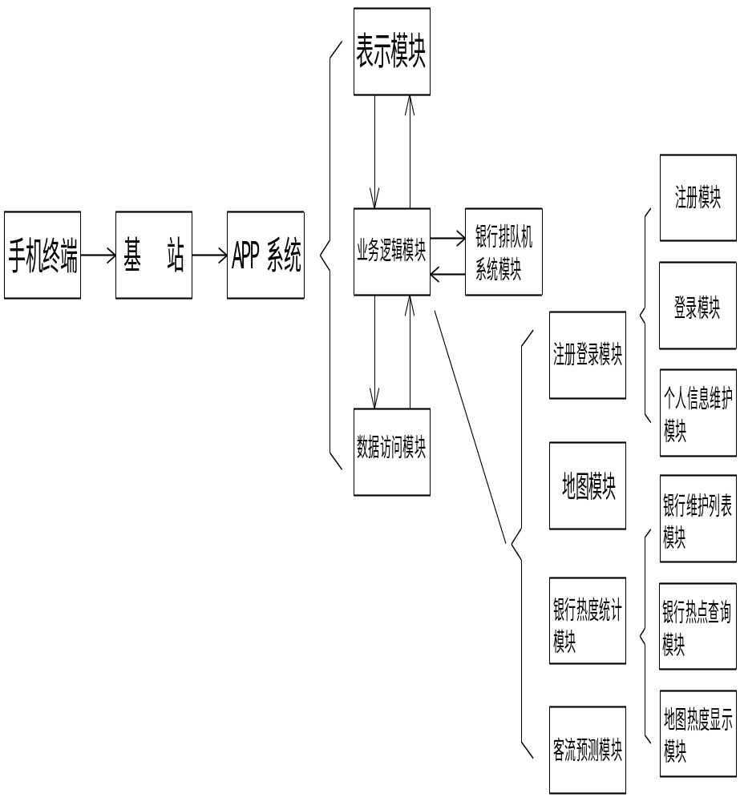
【具体实施方式】
为了加深对本发明的理解，下面将结合实施例和附图对本发明作进一步详述，该实施例仅用于解释本发明，并不构成对本发明保护范围的限定。
如图1所示一种银行客户智能分流系统，包括手机终端、基站和APP系统，APP系统包括表示模块、业务逻辑模块和数据访问模块；表示模块用于向用户展现特定业务数据，采集用户的输入信息和操作；业务逻辑模块用于从APP系统中获取用户指令和数据，执行业务逻辑并写入数据源，并及时从数据库中拉取最新数据；数据访问模块直接操作数据库，针对数据的增删改查，具体为业务逻辑模块或表示模块提供数据服务；业务逻辑模块包括注册登录模块、地图模块、银行热度统计模块和客流预测模块；注册登录模块包括注册模块、登录模块和个人信息维护模块，所述注册模块将注册信息通过APP界面发送到服务器端并等待回复，帐号ID存在时，则返回错误响应，在界面提示用户名已注册，账号ID不存在时，则显示注册功能；登录模块将账号和密码信息通过APP界面发送到服务器端并等待回复，验证通过时，则登录成功跳转到APP主页面，否则登录失败，提示密码错误或者未注册；个人信息维护模块修改个人的相关信息，在APP界面修改后，提交服务器，响应成功后在界面提示修改信息成功；地图模块会自动定位到使用者当前的地理位置并默认搜索附近银行，暂不支持搜索其他功能，在打开APP地图界面的时候，后面就默认完成附近银行搜索，然后在界面展示；银行热度统计模块包括银行维护列表模块、银行热点查询模块和地图热度显示模块；银行维护列表模块明确支撑银行的热度搜索，在APP界面附近搜索，提供默认选择，在下拉框列表中显示查询的银行列表；银行热点查询模块在银行维护列表模块中选择具体银行后，服务器端自动通过银行排队机系统模块开放的API接口去查询该银行下所有的营业厅网点排队人数，APP系统会保存到本地数据库中；业务逻辑模块与银行排队机系统模块连接；地图热度显示模块基于服务器端保存的相应银行网点排队人数的统计，在APP界面附近搜索银行的时候，营业厅排队人数大于20人，则显示红色，人数小于20人大于5人则显示淡红色，人数低于5人则显示绿色；客流预测模块当APP服务器后端采集了各个营业网点相当一段时间的客流数据后，利用现在先进的大数据架构Hadoop或Spark，对采集到的各个网点的客流时间数据进行分析与挖掘，构建出各个网点客流与时间分布的预测模型，从而为APP对用户进行网点推荐与网络通信不佳时给出排队人数预测这些后续扩展功能提供技术支持。
地图模块利用地图APP的API接口来实现该功能，地图APP定位SDK提供GPS、基站、WiFi等多种定位方式。
运用本系统，客户可以通过APP查询到周边最近的银行网点，并且通过导航快速的找到银行。客户可以查询网点当前等候的人数，通过APP筛选出附近等候人数最少的银行网点。如若客户只能去某一固定网点，可以通过APP设置提醒，当该网点等候人数少于自己设定的人数时，手机弹出提醒，这样可以错过当天该网点的高峰期。客户也可以通过APP向银行告知银行需要办理的业务，银行可以提醒客户需要准备的材料。这些都在最大程度上节约了客户的时间，改善了用户体验。
银行可以通过大数据的分析，总结哪些网点在哪些时间客流量相对较多，可以适当的安排临时机动人员。在人员与窗口无法变动的时候，也可以通过APP向客户实时的告知客户网点人流情况，因为每个客户的业务时间不确定，在向手机用户告知等待人数的同时，也可以发送预计等候时间。对银行而言，这种分流指引可以极大的使银行的每个网点的人流有一个相对均衡的分布，人力物力资源都得到充分的利用。
最关键的是客户的体验会上一个新的台阶，这对后续零售业务的发展，理财信贷等业务的跟踪服务开了一个好头。银行不仅从运营成本上得到了极大的控制，也从后续更多业务的发展中取得了丰厚的利润。

